1er Grand prix cycliste de Jouques 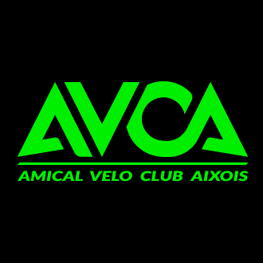

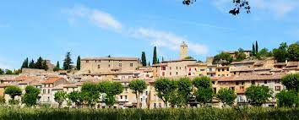

Dimanche 18 juillet

Manifestation sportive organisée par la municipalité de Jouques et le club cycliste de l’Amical vélo Club Aixois.
Course réservée aux athlètes licenciés en 1ère, 2ème, 3ème catégorie et Juniors
Circuit de 3,7km x 25 tours = 92,5km
Départ et arrivée : Avenue de Couloubleau, 200m avant le croisement avec la D11 et le chemin de La Palunette.
Circuit
- Avenue de Couloubleau
- A droite, D11, montée vers le Grand Sambuck
- Traversée du hameau de St Honorat
- A droite, chemin de La Colle
- A droite, Rue de Derrière La Colline
- A droite, montée du Boulevard du Deffend
- Descente du boulevard du Deffend, à droite arrivée Avenue de Couloubleau
Dossards à 13h30 Mairie de Jouques
Départ à 14h30 Avenue de Couloubleau
Protocole au podium à 17h15
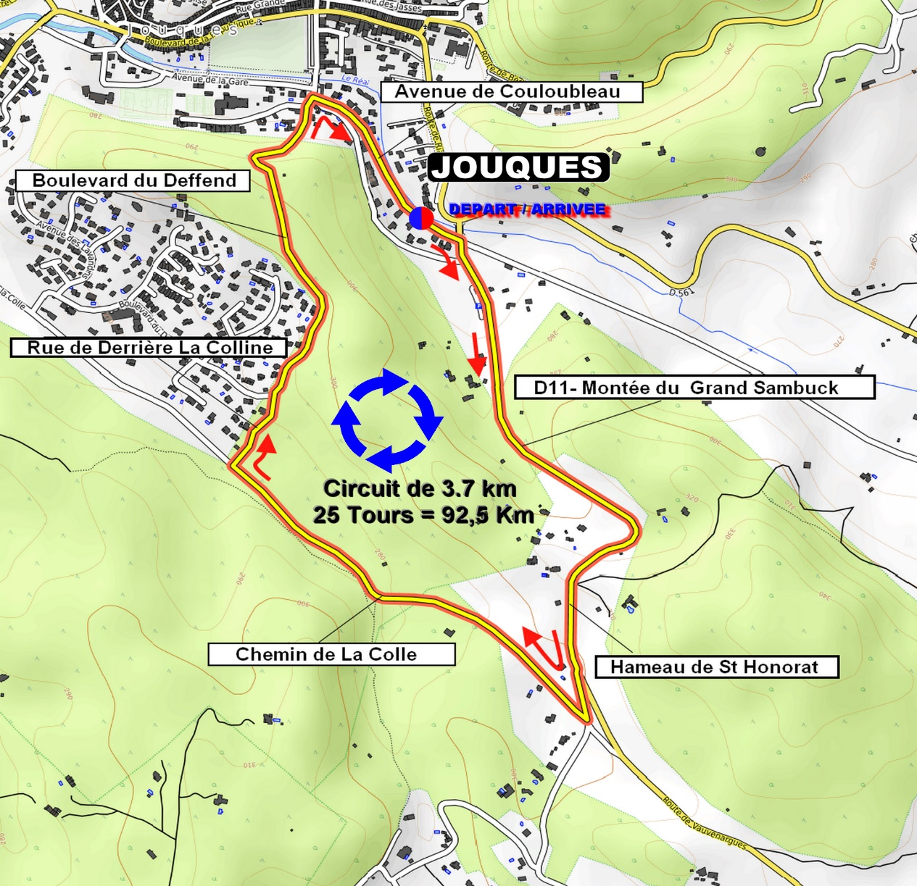

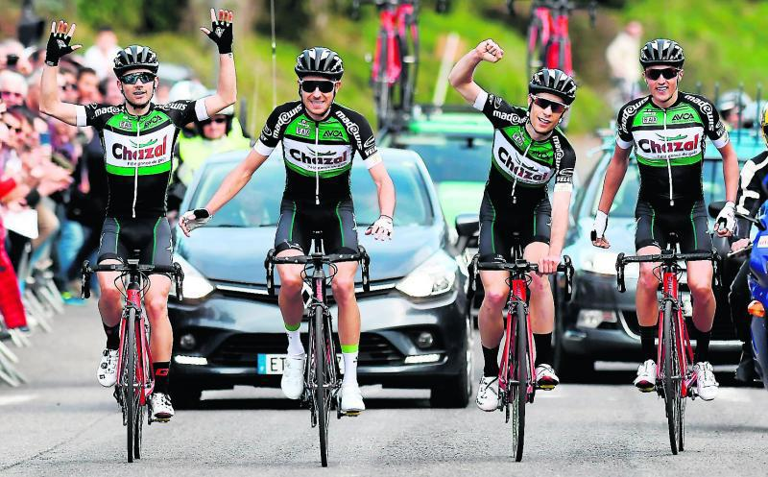
L’Amical Vélo Club Aixois, une équipe qui gagne.

